อุปกรณ์ที่ต้องใช้

ชื่อ จำนวน ราคา

1.Arduino Uno R3 SMD 3 ตัว 200/ตัว

2.XBee Shield V2.0 3 ตัว 390/ตัว

3.XBee 2mW Wire Antenna - Series 2 (ZB) 3 ตัว 1250/ตัว

4. Mini Xbee USB Dongle V2 1 ตัว 550/ตัว

5. 30 A Current Sensor Module (ACS712-30A) 2 ตัว 95/ตัว

6. 1 Channel Relay Module 2 ตัว 90/ตัว

7. [AC-to-DC Switching Power Supply 9V 2A](http://www.thaieasyelec.com/products/power-supply/switching-adapter/ac-to-dc-switching-power-supply-5v-2a-detail.html) 2 ตัว 200/ตัว

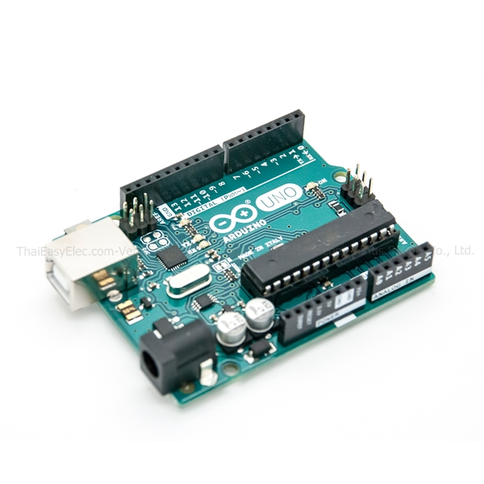

ยี่ห้อ : Arduino  
รุ่น : Arduino Uno R3

**Arduino Uno R3 บอร์ดไมโครคอนโทรลเลอร์แบบ Open-source บนแพลตฟอร์ม Arduino ของแท้จากผู้ผลิต arduino.cc ประเทศอิตาลี ออกแบบมาให้ใช้งานได้ง่าย ใช้ชิพ ATmega328 รันที่ความถี่ 16 MHz หน่วยความจำแฟลช 32 KB แรม 2 KB บอร์ดใช้ไฟเลี้ยง 7 ถึง 12 V มีระดับแรงดันไฟฟ้าในการทำงานและขาสัญญาณอยู่ที่ 5 V (TTL) มี Digital Input / Output 14 ขา (เป็น PWM ได้ 6 ขา) มี Analog Input 6 ขา Serial UART 1 ชุด I2C 1 ชุด SPI 1 ชุด เขียนโปรแกรมบนซอฟท์แวร์ Arduino IDE และโปรแกรมผ่านพอร์ต USB เหมาะสำหรับผู้ที่สนใจเริ่มต้นเรียนรู้การพัฒนาไมโครคอนโทรลเลอร์หรือแม้แต่ผู้ที่ไม่เคยเรียนรู้ด้านอิเล็กทรอนิกส์มาก่อนก็สามารถนำมาสร้างต้นแบบที่เกี่ยวกับอิเล็กทรอนิกส์ได้**

Features:

* ATmega328 microcontroller
* Input voltage - 7-12V
* 14 Digital I/O Pins (6 PWM outputs)
* 6 Analog Inputs
* 32KB Flash Memory (0.5KB for boot loader)
* 2KB SRAM
* 1KB EEPROM
* 16Mhz Clock Speed

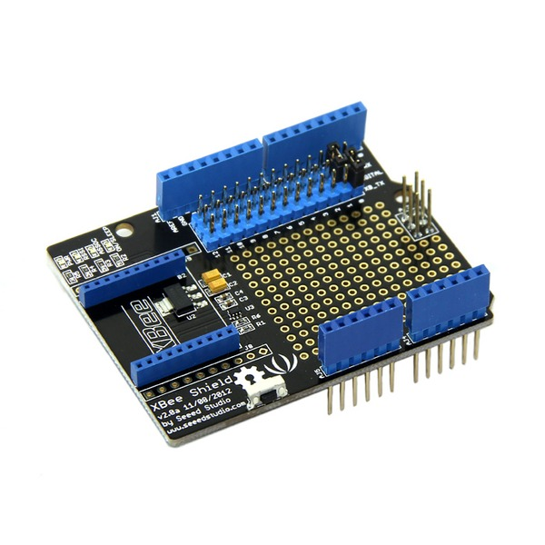

ยี่ห้อ : Seeedstudio

รุ่น : SLD01103P

XBee Shield V2.0 เป็น Shield สำหรับต่อกับโมดูล Xbee หรือ โมดูลอื่น ๆ ที่ออกแบบขาให้ Compatible กับ Xbee สามารถเสียบใช้งานกับบอร์ด Arduino UNO R3, UNO SMD, Arduino MEGA 2560, ADK R3 ได้

The new version of XBee Shield is a standardized and stackable shield compatible with Arduino. You can easily stack any modules from the Bee series onto it, and build a wireless network for your project. In spite of that, it is also equipped with function of level conversion, which enables a double-way conversion between high& low IO levels. The reserved digital pins facilitate users to select TX/RX port using jumper caps.

Feature

* Standardized shape design
* Can be configured by connecting UartSBee module to USB
* The DIN and DOUT pins can be connected with both UART and other digital pins（D2~D1）
* Enlarged space for your own development
* LED indicators

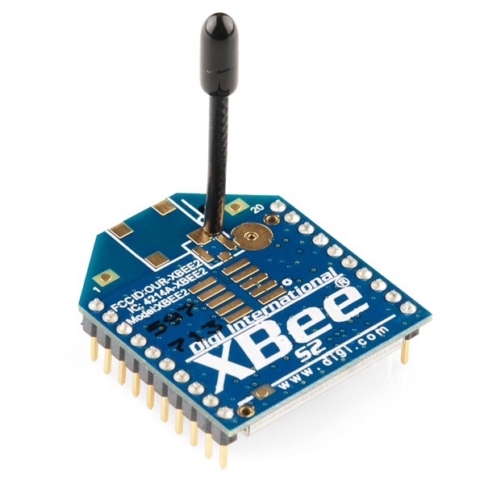

ยี่ห้อ : Digi

รุ่น : XB24-Z7WIT-004

XBee 2mW Wire Antenna - Xbee Series2 (ZB) เป็นโมดูล รับส่งสัญญาณไร้สาย ย่านความถี่ 2.4 GHz ตามมาตรฐานโปรโตคอล ZigBee / IEEE 802.15 โดยใช้พลังงานต่ำ (ที่ 3.3 Volt) รับส่งข้อมูลอัตราความเร็ว 250Kbps สายอากาศแบบ Whip antenna (Wire Ant) รองรับเครือข่ายแบบ mesh (รับส่งระยะสั้น)

**Features:**

* 3.3V @ 40mA
* 250kbps Max data rate
* 2mW output (+3dBm)
* 400ft (120m) *range*(Line-of-Sight) ** ระยะที่ทำได้  ขึ้นอยู่กับ สภาพแวดล้อมของระบบ และ สายอากาศที่ใช้ เนื่องจากความถี่ 2.4 GHz เป็นย่านความถี่สูง อัตราการลดทอนสัญญาณจะสูง และ สิ่งกีดขวางจะมีผลอย่างมากกับระยะทางที่ใช้งานได้ **
* Built-in antenna
* Fully FCC certified
* 6 10-bit ADC input pins
* 8 digital IO pins
* 128-bit encryption
* Local or over-air configuration
* AT or API command set

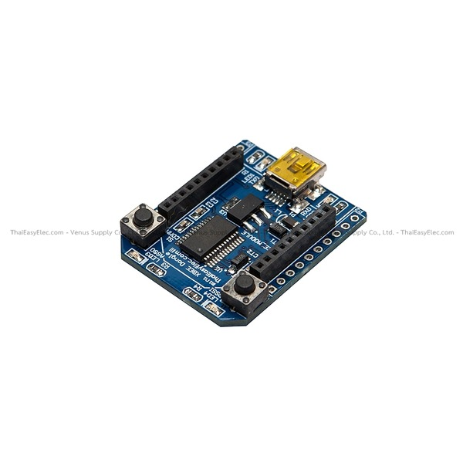

ยี่ห้อ : ThaiEasyElec

รุ่น : Mini Xbee USB Dongle V2

Mini Xbee USB Dongle V2 เป็น Tool ที่ใช้สำหรับทำงานร่วมกับ XBee เพื่อใช้ในการ Update firmware หรือการ Config Parameter หรือ Update Firmware ผ่านคอมพิวเตอร์ ร่วมกับ Software X-CTU สามารถต่อ Xbee ร่วมกับ Mini Xbee USB Dongle ผ่าน USB Port ได้โดยตรง ซึ่งคอมพิวเตอร์จะมองเป็น Com Port (Serial UART) เนื่องจากใช้ IC FT232RL ซึ่งเป็น USB to Serial ในบอร์ดเดียว ไม่ต้องต่ออุปกรณ์ใด ๆ เพิ่มเติม สามารถใช้ร่วมกับ Xbee ได้ทุกรุ่น อัพเกรดเป็น V2 เพื่อให้สามารถใช้ได้กับ Xbee และ Xbee PRO ได้ทุกรุ่น

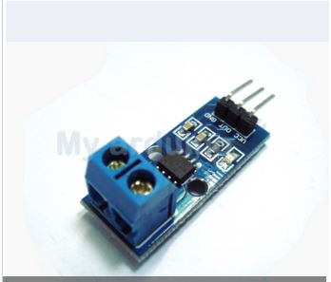

**30 A Current Sensor Module (ACS712-30A) สำหรับ Arduino**

โมดูลวัดกระแสไฟฟ้าที่ไหลผ่าน ให้สัญญาณออกมาเป็น Analog ใช้ต่อร่วมกับ Arduino ได้ในช่อง Analog

โมดูลนี้ใช้ IC เบอร์ ACS712-05 เป็นเซนเซอร์วัดกระแส

* วัดกระแสได้ในย่าน -30 ถึง +40 A  (วัดได้ทั้งกระแส AC และ DC)
* ใช้ไฟ 5 V
* 66 to 185 mV/A output sensitivity
* 5 μs output rise time in response to step input current
* 80 kHz bandwidth

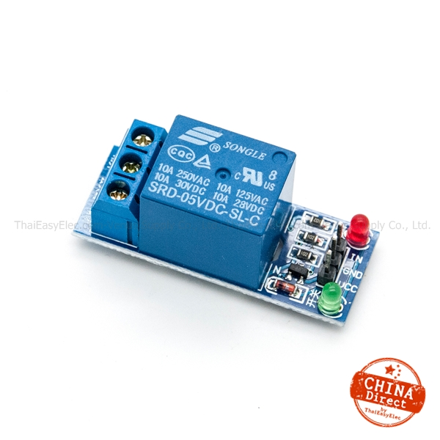

ยี่ห้อ : Keyes

รุ่น : FZ0559

บอร์ดรีเลย์ขนาด 1 ช่อง มีเอาต์พุตคอนเน็คเตอร์ที่รีเลย์เป็น NO/COM/NC สามารถใช้กับโหลดได้ทั้งแรงดันไฟฟ้า DC และ AC โดยใช้สัญญาณในการควบคุมการทำงานด้วยสัญญาณโลจิก TTL

Specificaton

* ควบคุมไฟ DC ได้สูงสุด 30VDC 10A และ ไฟ AC สูงสุด 250VAC 10A
* ระดับสัญญาณอินพุตควบคุมแบบ TTL ทำงานด้วยสัญญาณแบบ Active Low
* ขนาดรูยึดบอร์ด 3mm
* มี LED แสดงสถานะ การทำงานของรีเลย์
* ขนาด (L x W x H): 35 x 25 x 20 mm

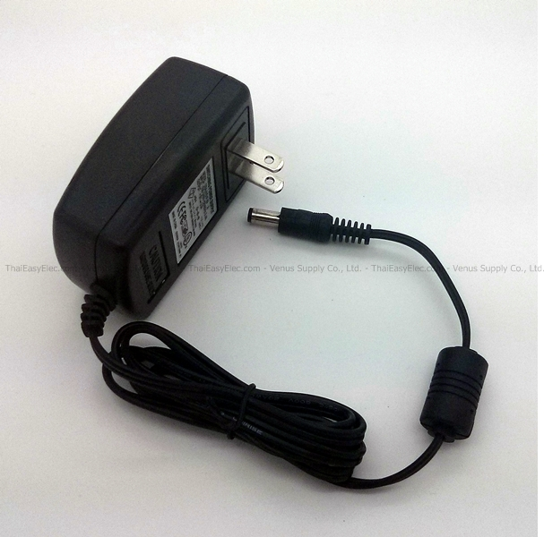

* รุ่น : DSA-0151F-09
* AC-to-DC Switching Power Supply 9V 2A เป็น Adaptor Power Supply สามารถรับ AC Input 100-240VAC @ 50/60Hz และให้ Output เป็นแรงดันไฟ 9V 2A
* Features:
* WallMount Type Switching Power Supply
* Input voltage: 100-240VAC @ 50/60Hz
* 2-wire AC input
* Output cord length: 110 cm
* Color: Black